105年臺南市低碳示範校園標章認證申請佐證資料
臺南市永康區大灣國民小學-資源循環校園標章
3.3.2資源循環利用相關宣導成果
1.利用學生朝會進行宣導
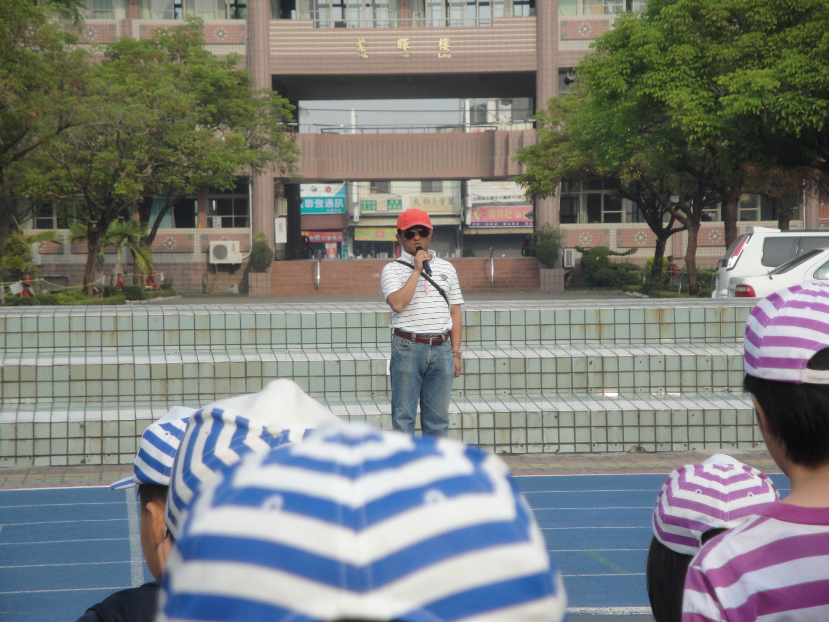

利用學生朝會進行口頭宣導
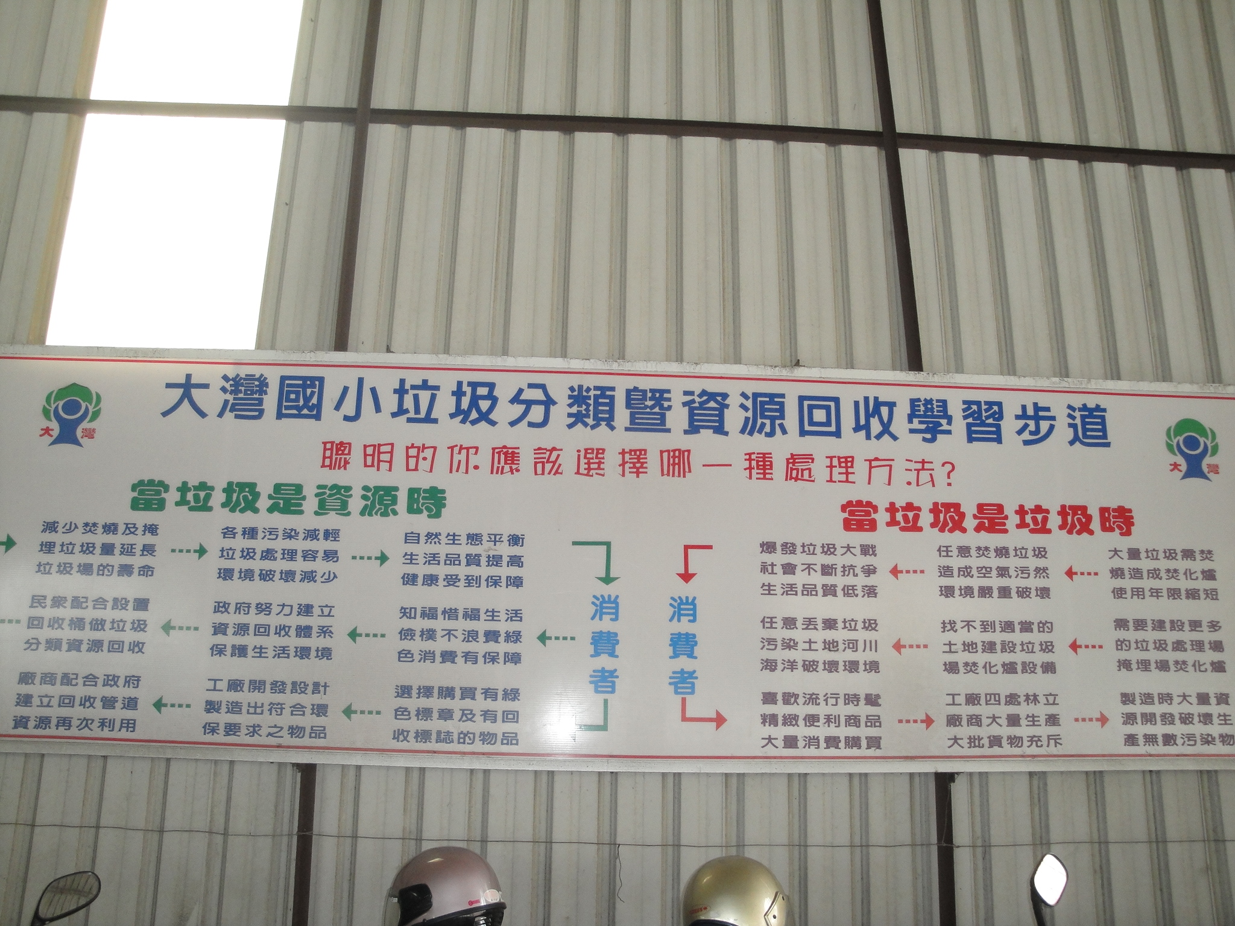

利用學習步道看版進行宣導

